Федеральное государственное бюджетное дошкольное общеобразовательное учреждение
«Детский сад общеразвивающего вида «Москва»
Управления делами Президента РФ

Утверждаю:
Заведующий ФГБДОУ «Детский сад
общеразвивающего вида «Москва»
___________ А.П. Баскина
« » _______________ 20 г.

СОГЛАСОВАНО
Старший воспитатель д/с «Москва»
______________________

Акопян АС.

Индивидуальный план по самообразованию
На тему:
«Формирование основ безопасности и жизнедеятельности детей старшего дошкольного возраста»

(в подготовительной группе)
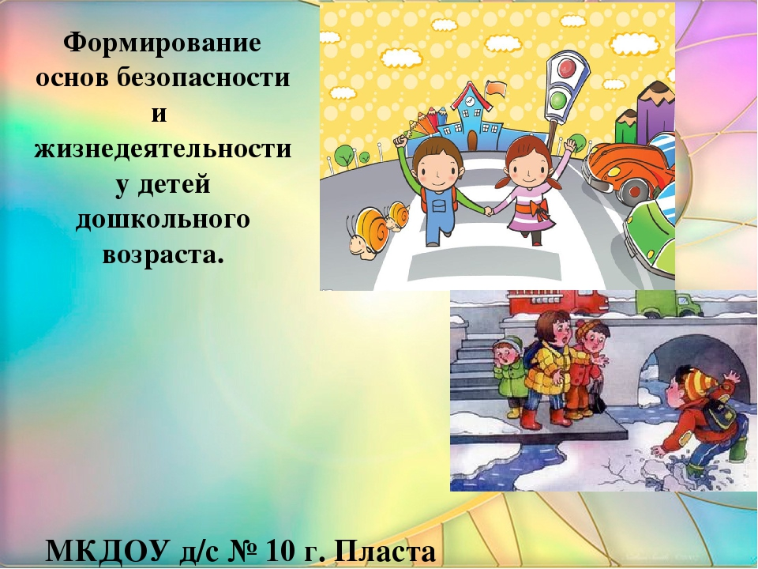
Подготовила воспитатель
высшей квалификационной категории:
Шкинина И.А.
начало работы: 01.09.2021 г.
конец работы: 31.05.2022 г.

г.Ессентуки, 2021г.

Актуальность
Проблема безопасности жизнедеятельности человека признается во всем мире. ООН называет эту проблему одной из приоритетных в научных исследованиях. В Российской Федерации защита человека от негативных воздействий антропогенного и естественного происхождения, достижение комфортных условий жизнедеятельности — первостепенные задачи.
Стандарт дошкольного образования в области социально-коммуникативного развития акцентирует внимание на формировании безопасного поведения в быту, социуме и природе. Именно в дошкольном возрасте закладывается фундамент жизненных ориентировок в окружающем мире, и все, что ребенок усвоит в детском саду, прочно останется с ним навсегда. Вот почему необходимо учить детей безопасному поведению быту. В этом должны принимать участие и родители, и дошкольные учреждения, а в дальнейшем, конечно же, школа и другие образовательные учреждения.
Малыш по своим физиологическим особенностям не может самостоятельно определить всю меру опасности. Поэтому на взрослого человека природой возложена миссия защиты своего ребёнка. Детям нужно разумно помогать избегать повреждений, ведь невозможно всё время водить их за руку, удерживать возле себя. Считается необходимым создать педагогические условия для ознакомления детей с различными видами опасностей.
Это проблема представляется настолько актуальной, что послужила основанием для выбора данной темы по самообразованию.

Цель:
Создание условий для формирования у детей представления об элементарных правилах безопасного поведения (при пожаре, на улице, в лесу, дома) и осознанного отношения к их выполнению.
Задачи:
Познакомить с правилами безопасного поведения в природе:
Продолжать знакомить с многообразием животного и растительного мира, с явлениями неживой природы;
Формировать элементарные представления о способах взаимодействия с животными и растениями, о правилах поведения в природе;
Формировать понятия: «съедобное», «несъедобное», «лекарственные растения»;
Знакомить с опасными насекомыми и ядовитыми растениями.
Продолжать знакомить с правилами безопасного поведения на дорогах:
Развивать наблюдательность, умение ориентироваться в помещении и на участке детского сада, в ближайшей местности;
Продолжать знакомить с понятиями «улица», «дорога», «перекресток», «остановка общественного транспорта» и элементарными правилами поведения на улице;
Подводить детей к осознанию необходимости соблюдать правила дорожного движения;
Уточнять знания детей о назначении светофора и работе полицейского;
Знакомить с различными видами городского транспорта, особенностями их внешнего вида и назначения («Скорая помощь», «Пожарная», машина МЧС, «Полиция», трамвай, троллейбус, автобус);
Знакомить со знаками дорожного движения «Пешеходный переход», «Остановка общественного транспорта».
Формировать основы безопасности собственной жизнедеятельности:
Знакомить с правилами безопасного поведения во время игр. Рассказывать о ситуациях, опасных для жизни и здоровья;
Знакомить с назначением, работой и правилами пользования бытовыми электроприборами (пылесос, электрочайник, утюг);
Закреплять умение пользоваться столовыми приборами (вилка, нож), ножницами;
Знакомить с правилами езды на велосипеде;
Знакомить с правилами поведения с незнакомыми людьми;
Рассказывать детям о работе пожарных, причинах возникновения и правилах поведения при пожаре.

- Ожидаемые результаты
Сформируются:
представления об адекватном поведении в неожиданных ситуациях;
навыки самостоятельного принятия решений;
умения разбираться в ситуации и реагировать на неё, опираясь на полученные ранее знания и собственный опыт;
умения быть предусмотрительными, оценивать и анализировать ситуацию, видеть возможные последствия тех или иных действий.
2.Этапы реализации плана
2021-2022год

Этап I «Организационный»
Подбор и изучение методической литературы по теме, подбирается тематика мероприятий с детьми и родителями на основе анкетирования, разработка методического материала и т.д.

Этап II «Практический»
Реализация плана сотрудничества между всеми участниками образовательного процесса.
Этап III «Аналитический»
Определение эффективности реализации плана посредством анализа; планирование и корректирование плана мероприятий на следующий год с учетом выявленных проблем и пожеланий участников. (мониторинг или, иными словами, диагностика).

Перспективный план
№ | Месяц |  | Содержание работы | Область применения в работе с родителями | Область применения в работе с детьми
1 | Сентябрь |  | Изучение методической литературы  Изучение и просмотр статей в журналах:  «Воспитатель ДОУ»,  «Дошкольное воспитание»,  «Ребенок в детском саду»  Планирование работы на новый учебный год  Знакомство и анализ документации  Повысить уровень педагогических знаний.  Подбор материала  Оформить в группе уголок безопасности.  (картотека игр, иллюстрации по темам.) | Консультация: «Что читать детям о безопасности»  Папка – передвижка «Предотвращение опасных ситуаций с детьми на улице» | Проведение диагностического обследования детей на начало учебного года.  Беседа:  «Для чего нужны правила дорожного движения?»  Рисование «Светофор»  Викторина по ПДД  «Правила движения достойны уважения».
2 | Октябрь |  | Изучение методической литературы  Изучение пособий: Авдеева Н.Н., Князева Н.Л., Стеркина Р.Б. Безопасность: Учебное пособие по основам безопасности жизнедеятельности детей старшего дошкольного возраста.  Консультация для воспитателей:  «Формирование культуры безопасности жизнедеятельности у старших дошкольников».  Сбор папки с материалами по теме самообразования.  Сбор информации для создания картотеки опасные предметы. Создание своей картотеки. | Консультация: «Общение с природой – прекрасно или опасно?»  Информационные стенды «Правильная одежда и обувь для детей», «Безопасность ребенка дома» | Беседы:  «Знакомство с улицей»  «Если ты потерялся на улице»  «Моя безопасность»  «Когда остаешься один»  НОД: «Как Сто бед потерялся».
3 | Ноябрь |  | Изучение методической литературы  Изучение пособий: Кенеман А.В., Осокина Т.И. Детские народные подвижные игры.  Сбор папки с материалами по теме самообразования.  Оформление картотеки «Беседы по ОБЖ»  Подбор загадок и частушек по ОБЖ  (пополнение уголка безопасности)  Подготовка наглядного материала для детей:  - «Дорожные знаки» | Папка-передвижка: «Если ребенок заблудился»  Буклет для родителей «Пристегните самое дорогое!» | Просмотр мультфильма «Можно и нельзя»  Беседы:  «Наши помощники»  «Профессия пожарный».  Лепка «Пожарный расчет»
4 | Декабрь |  | Изучение методической литературы  Изучение пособий: Основы безопасности дошкольников /Под ред. В.А. Ананьева.  Сбор папки с материалами по теме самообразования.  Подготовка наглядного материала для детей:  - «Безопасность дома и на улице».  Подготовка презентаций по формированию основ безопасности:  - «Азбука дорожного движения». | Консультация:  «Это должен знать каждый ребенок: правила безопасности»  «Ёлочка – не зажгись»  Родительское собрание: «Безопасность детей в наших руках» | Беседы:  «А у нас в квартире газ»  «Детские шалости с огнем»  Изготовление книжки – самоделки «Огонь - друг человека»  Развлечение – беседа «Пусть елка новогодняя нам радость принесет!»
5 | Январь |  | Изучение методической литературы.  Изучение пособий.  Подбор материала.  Интернет-ресурсы  Сбор папки с материалами по теме самообразования.  Участие в конкурсах.  Подготовка наглядного материала для детей:  - «Опасные ситуации контактов с незнакомыми людьми»  Подготовка презентаций по формированию основ безопасности:  «Безопасность на железнодорожных путях» | Информационные стенды «Осторожно-огонь».  Памятка «Электробезопасность для детей» | Просмотр и обсуждение мультфильма «Правила безопасного поведения после метели»  Беседа:  «Запомните детки, таблетки – не конфетки!»
6 | Февраль |  | Изучение методической литературы  Изучение пособи.  Подбор и составление конспектов вечеров развлечений по играм.  Сбор папки с материалами по теме самообразования.  Подготовка наглядного материала для детей:  - «Правила пожарной безопасности» | Консультация: Осторожно – гололед!»  Акция «Неделя безопасности» | Беседы:  «Ножницы, катушки — это не игрушки»  «Микробы и вирусы»  НОД: «Проделки Королевы Простуды»  Изготовление стенда «Сокровища детских карманов»
7 | Март |  | Изучение методической литературы  Изучение пособий  Сбор папки с материалами по теме самообразования.  Изготовление презентации.  «Воспитание навыков безопасного поведения дома и с незнакомыми людьми старшего дошкольного возраста».  Подготовка наглядного материала для детей:  «Безопасность в природе» | Консультация для родителей:  «Если вы вынуждены оставлять ребенка дома одного».  Анкетирование и интервьюирование родителей по теме: «Безопасность дошкольника в домашних условиях». | Беседы:  «Витамины и полезные продукты»  «Врачи – наши помощники!»  Презентация:  «Лекарства. Друзья или враги»  НОД: «Первая помощь себе и другим»
8 | Апрель |  | Изучение методической литературы  Изучение пособий:  Оформление результатов работы.  Сбор папки с материалами по теме самообразования.  Подготовка презентаций по формированию основ безопасности:  - «Безопасный интернет» | Семейно-познавательная викторина «Знатоки правил дорожного движения"  Консультации:  «Пример родителей – один из основных факторов успешного воспитания на улице»,  «Чем занять ребенка дома». | Сюжетно – ролевая игра «На приеме у врача»  Опытно-экспериментальная деятельность:  «Дегустация витаминных напитков.»  Кукла «Здравница» (мастер – класс по изготовлению)  Беседа:  «Лекарственные растения»
9 |  | Май | Отчёт о проделанной работе по теме самообразования на итоговом педсовете. Выступление на педсовете.  Наметить цели и задачи на 2022-2023 гг. | Родительское собрание «Азбука безопасности».  Консультация: «Обучение детей общению с незнакомыми людьми» | Диагностическое обследование детей на конец учебного года.  Развлечение: «Всегда будем осторожны!»  Беседа: «Советы пчелы Майи»  НОД: «Лесные опасности».

Список используемой литературы:
1. Авдеева Н.Н., Князева Н.Л., Стеркина Р.Б. Безопасность: Учебное пособие по основам безопасности жизнедеятельности детей старшего дошкольного возраста. – СПб.: «ДЕТСТВО – ПРЕСС», 2005. – 144 с.
2. Кенеман А.В., Осокина Т.И. Детские народные подвижные игры. - М.: Просвещение, 1995.
3. Основы безопасности дошкольников /Под ред. В.А. Ананьева. - М.: Академия, 2000.

